令和４年度第１回ハッピーウォーク 要望への回答

日程：2022年7月2日（土） 9時～10時30分
参加者：（学校）石津副校長、（PTA）宇根、杉山、尾本、玖村、反迫、（協働推進課）小林、
（社会福祉協議会）中村、北島、（地区協）依田・山本・坂下・永谷・林田、蜂矢

※ 横断歩道の設置，７時～９時の規制は，自治会等から警察に要望をお願いします。

- 布田小前信号交差点および南側三叉路
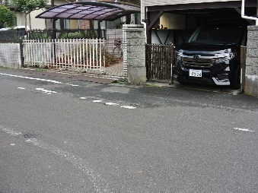
対応要望：止まれ路面標識の再塗装。
「止まれ」については調布警察署にて，白線については道路管理課に
て溶着を行いました

（２）多摩川７丁目府中用水路沿いの通学路
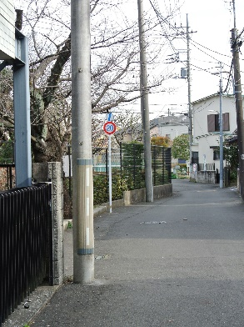
対応希望：① 用水路沿いの通学路に黄色反射式の縦長「通学路看板」が
電柱ごとに設置。
（学務課）年１回，各地域の要望箇所を整理し，緑色の四角い通学路看
板を設置する。

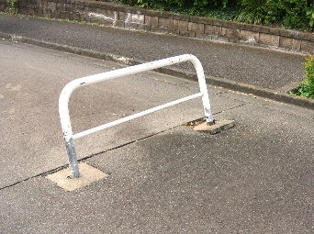
② 同上の車止めのブロック破損。
（緑と公園課）修繕済。

- 染地１丁目地区
- PTA危険個所ＭＡＰ１７

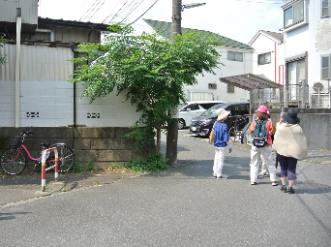
抜け道として車の往来が多く見通しも悪いため危険。
対応希望：「７～９時車両進入禁止」の標識を設置希望およびカーブしているところにミラーの設置。
（道路管理課）「子供飛び出し注意」の注意喚起看板を１箇所設置しました。

（イ）PTA危険個所ＭＡＰ１８（斉藤農園の旧あぜ道の用水路）
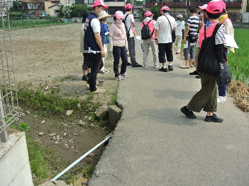
対応希望：用水路への転落防止の柵、及び夜間が暗いため街灯を設置。
（道路管理課）街路灯の設置については，農作物に影響をきたすことから，設置については困難な状況でございます。
また，転落防止柵の設置についても，農家の車両等の通行に支障をきたすことから設置については困難な状況でございます。

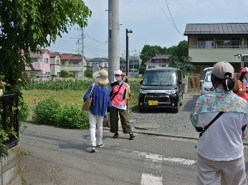
（ウ）PTA危険個所MAP１７（斉藤農園通り抜けて北側道路へ突き当たるT字路）
対応希望：北側電柱上にカーブミラーの設置。
（道路管理課）カーブミラーの設置でございますが，隅切りがあり，車両の通行もそれほどの多くないことから，設置について困難な状況でございます。そのため，「交差点事故多発注意」の看板の設置，及び交差点内にカラー舗装の溶着を行ってまいります。

（エ）PTA危険個所MAP９（ヤマト便に抜ける東西300ｍの旧田んぼ通り）が急な宅地整備がされ、歩行者や通学児童向け歩行者の安全確保が全くなされていない。
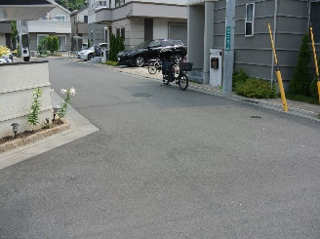
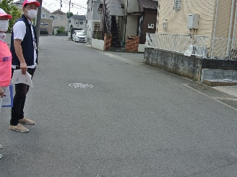
対応希望：ミラー等道路交通法標識の設置。歩行用の路側帯の確保、道路標識、路面標識の早急な設置塗装整備。

（道路管理課）当該箇所については，白線の溶着及び車両に対して「スピード落とせ」と「子供多し注意」の注意喚起看板を２箇所設置いたしました。
また，ラバーポールなどの設置でございますが，白線と民地との幅が狭小であることから設置した場合，車両の通行に支障をきたすことから，設置については困難な状況です。

（オ）PTA危険個所MPA１７（染地かもめ自治会入口）
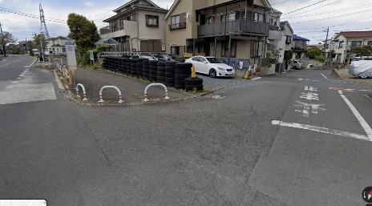
桜堤通りを通行する車の抜け道になっていて、車のスピードがあって危ない。
対応希望：朝夕の学童通学時間帯の交通規制。
（道路管理課）交差点及び白線の薄れている箇所については再溶着を行います。また，車両に対してのスピード注意喚起については，あらためて調布警察にその旨を伝えさせていただきます
【前回からの市からの回答： 当該区間にある月極駐車場をはじめ周辺の住民、地元自治会、学校、企業等の同意を幅広く得る必要があります。（通行禁止規制は、居住者であっても規制区間の通行には許可を定期的に申請する必要があります。）また、規制開始場所の染地１－９南東角は駐車場の出入口の為、標識の建柱場所の確保が課題となります。また、規制区間に接続する道路にも規制標識の建柱場所の確保が必要です。備考：路側帯が一部摩耗しているので調布市道路管理課に塗り直しを依頼しています。また、染地１－２２－３３の一時停止の塗り直しを調布警察署で実施する予定。】
⇨前回のハピウォクから、市からは上記回答をもらったが、依然として至急な対応が求められているので、地元自治会（染地かもめ会）からも要望を至急あげてもらう。
（４）PTA危険個所ＭＡＰ１３（布田南通りのヤマト便前の道路）
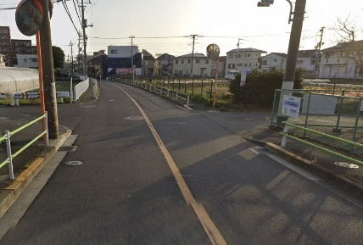
対応希望：横断歩道あるいは信号の設置。
※ 自治会等から警察に要望をお願いします。
【前回からの市からの回答：信号機・横断歩道共に設置間隔の基準を満たさないので設置は困難。設置間隔の基準は原則信号機で150ｍ、横断歩道で２００ｍであり、南方向に設置している染地一丁目の信号機から当該交差点までは約85ｍとなります。なお安全対策として、ヤマト便前道路の横断の件は、東西に車両用のとまれ看板を設定予定。その支柱に歩行者用に横断危険等の看板を設置要望。】

⇨前回のハピウォクから、市からは上記回答をもらったが、上述した「ヤマト便に抜ける約300ｍ東西の旧田んぼ通り」沿いエリアの急速な宅地開発が進んだことで、地域住民の安心を確保するための新しい全体的対応（横断歩道あるいは信号機）を強く要望する。

